EMEIEF Professor Nicolau de Moraes Barros

“BRINCANDO DE MERCADINHO NUM MUNDO SUSTENTÁVEL” REDUZIR, REUTILIZAR E RECICLAR AS EMBALAGENS
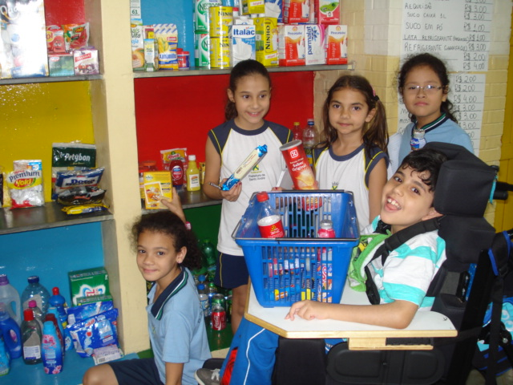

Professora:
Juliane Barssalos
- Identificação:
Professora Juliane Barssalos
Lotação: 60120/ RF 37.776-7
Formação: Pedagogia/Letras
Especialização: Psicopedagogia e Alfabetização e Letramento

- Área do conhecimento: Educação

- Tipo de atividade: O Supermercado na Sala de Aula

- Introdução
O lúdico permite o desenvolvimento de diversas habilidades e conhecimentos como o raciocínio lógico, atenção, concentração, reflexão. O jogo simbólico através do mercadinho, desperta nos alunos a curiosidade que é instigada ao analisar a compra e o troco. Estas atividades desenvolvem a linguagem, a interação com os demais colegas, criticidade e a confiança em si.

- Justificativa

- Este projeto justifica-se pela necessidade de promover o estudo do sistema monetário de forma prazerosa e significativa e, é nesse enfoque que o projeto supermercado tem a finalidade de proporcionar ações voltadas às dificuldades existentes no processo de ensino e aprendizagem da matemática, sobretudo na importância dos alunos aprenderem a respeitar e preservar o meio ambiente através da sustentabilidade e de reduzir, reutilizar e reciclar as embalagens dos produtos comercializados, em geral descartáveis, criando um ambiente de trabalho que possibilite o conhecimento e a valorização da matemática por meio da analise, compreensão, representação e transformação da realidade.

- Objetivo geral

A proposta é que os alunos utilizem desse aprendizado para a compreensão de todo o processo, que envolva o nosso sistema monetário e que possam desenvolver o raciocínio, sua atenção as suas potencialidades e assim utilizá-las concretamente em sua vida diária.

- Objetivos específicos

- Respeitar à preservação do meio ambiente através da sustentabilidade e de reduzir, reutilizar e reciclar as embalagens dos produtos comercializados, em geral descartáveis.
- Conscientizar os estudantes, com o propósito de cada aluno entenda seu papel de cidadão atuante em relação aos problemas ambientais e buscar as soluções;
- Conscientizar a criança da preservação do ambiente em que vive e do consumo consciente das embalagens dos produtos;
- Reconhecer a importância da destinação correta do lixo, analisando as informações e ser capaz de relacioná-las, utilizando-as no seu dia a dia.
- Compreenderam a importância de contribuir com a preservação do meio ambiente, não só na escola, mas em casa com a família, responsabilizando-se em preservar o meio em que vive;
- Reconhecer o dinheiro do nosso país;
- Valorização das compras com consciência crítica de consumo;
- Fazer cálculos e resoluções de problemas concretos com as quatro operações fundamentais da matemática;
- Diferenciar tipos de textos e preços com os folhetos, embalagens e listas;
- Diferenciar litro e quilo (quantidade e peso);
- Saber da importância do dinheiro em nossa vida. Onde, quando, e como usamos; Analisar preços;
- Calcular o troco com a calculadora;
- Pesquisar para pagar menos;
- Observar como é organizado um supermercado;
- Realizar compras do supermercado;

